Caserecce à l'amatriciana
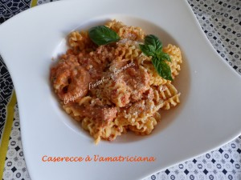 Pour 4 Croquants-Gourmands
- 500 g de pâtes Caserecce (1)
- 2 échalotes
- 200 g d'allumettes de bacon
- 2 boîtes de pulpe tomates (2x440g)
- feuilles de basilic
- 250 g de ricotta
- huile d'olive
- sel & poivre du moulin
- piment d'Espelette
- Parmesan râpé
Éplucher et émincer finement les échalotes, et les faire revenir pendant quelques minutes sans coloration dans une cuillerée d'huile.
Ajouter les allumettes de bacon et les laisser rissoler un instant.
Incorporer la pulpe de tomate.
Ciseler quelques feuilles de basilic pour en obtenir deux cuillerées.
En ajouter une cuillerée dans la sauce.
Saler, et ajouter une pincée de piment d'Espelette.
Écraser la ricotta à la fourchette avec le reste de basilic.
Laisser mijoter pendant une vingtaine de minutes.
Lorsque la sauce est cuite, ajouter la ricotta, poivrer et bien mélanger.
Rectifier l'assaisonnement si nécessaire (j'ai remis un peu de piment pour que la sauce soit bien relevée).
Pendant la cuisson de la sauce, faire cuire les pâtes "al dente".
Les égoutter et les mélanger à la sauce.
Servir immédiatement dans les assiettes chaudes après avoir parsemé de parmesan.

